01주차 강의 스크립트

강의 개요 — 멀티스케일 모델링·디지털 트윈과 건설소재 역설계 패러다임
건설소재 역설계 도구 개발을 위한 AI와 분자동역학 활용 · 윤태영 (Taeyoung Yun) · 강의 50분
학습목표: 순방향/역설계의 차이와 멀티스케일 모델링·디지털 트윈 개념을 이해하고, 자율 탐색 기반 역설계 연구의 전체 그림(자율 탐색 파이프라인)을 학습한다.
차시 | 차시명 (강의계획서) | 시간 | 슬라이드
도입 | 도입 (표지 · 목표 · 구성) | 2분 30초 | #1–#4
1-1 | 강의 소개와 역설계 동기 | 13분 | #5–#11
1-2 | 멀티스케일 모델링 개념 | 10분 30초 | #12–#19
1-3 | 디지털 트윈 개념 | 8분 | #20–#23
1-4 | 자율 탐색 파이프라인 흐름 | 13분 | #24–#28
마무리 | 실습 안내 · 정리 | 3분 | #29–#31
합계 |  | 50분 | 31장
읽는 법
- 2단 표: 왼쪽 = 화면(슬라이드 · 순번 · 차시 · 배정 시간 · 누적 시각) · 오른쪽 = 설명([진행] 지시 → 말할 내용)
- 【콘크리트 예시】 문단 = 시멘트 · 콘크리트 사례로 개념을 설명하는 부분 (녹색 배경)
- 부록 슬라이드는 50분 발표 시간에 포함하지 않음 · 질문이 나올 때 참고용

화면 | 설명
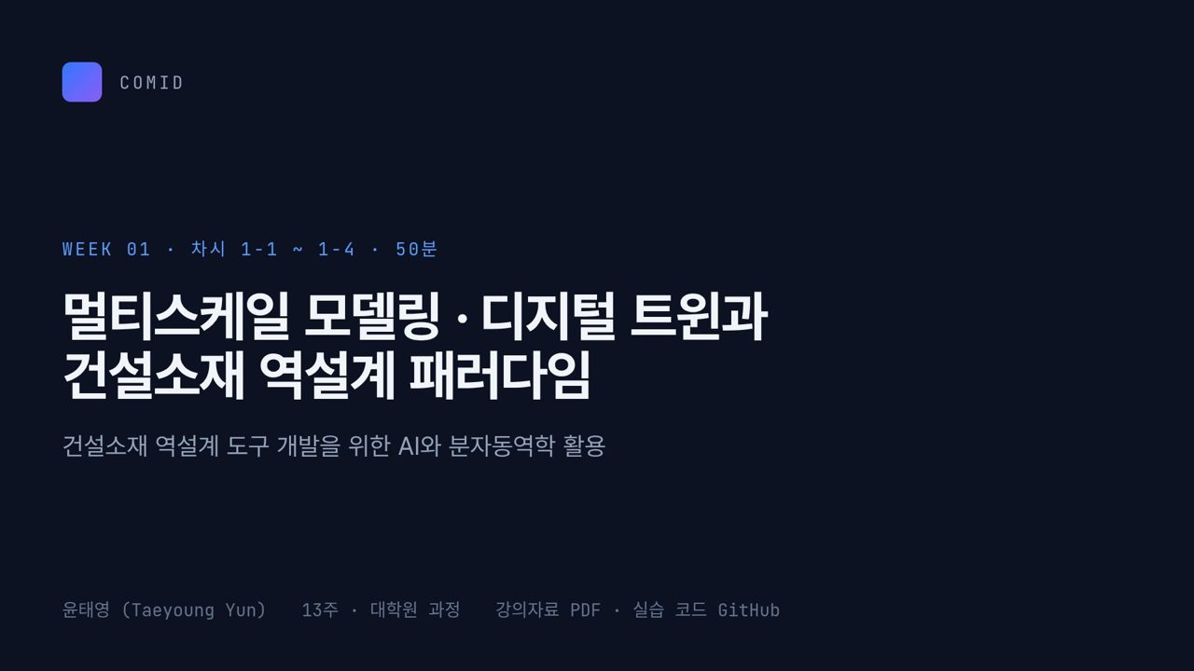  #01 표지  도입 · 40초  0:00 → 0:40 | [진행] 표지 화면에서 인사. 강좌명과 13주 구성을 짧게 소개  안녕하세요. 이번 학기 「건설소재 역설계 도구 개발을 위한 AI와 분자동역학 활용」 강좌를 맡은 윤태영입니다. 1주차 제목은 화면에 보이는 것처럼 멀티스케일 모델링, 디지털 트윈, 그리고 건설소재 역설계 패러다임입니다.  오늘은 세부 기술을 깊게 파기보다, 13주 동안 배울 내용이 어떤 하나의 그림으로 이어지는지를 먼저 보여 드리는 시간입니다. 50분 동안 1-1부터 1-4까지 네 개 차시로 진행하겠습니다.
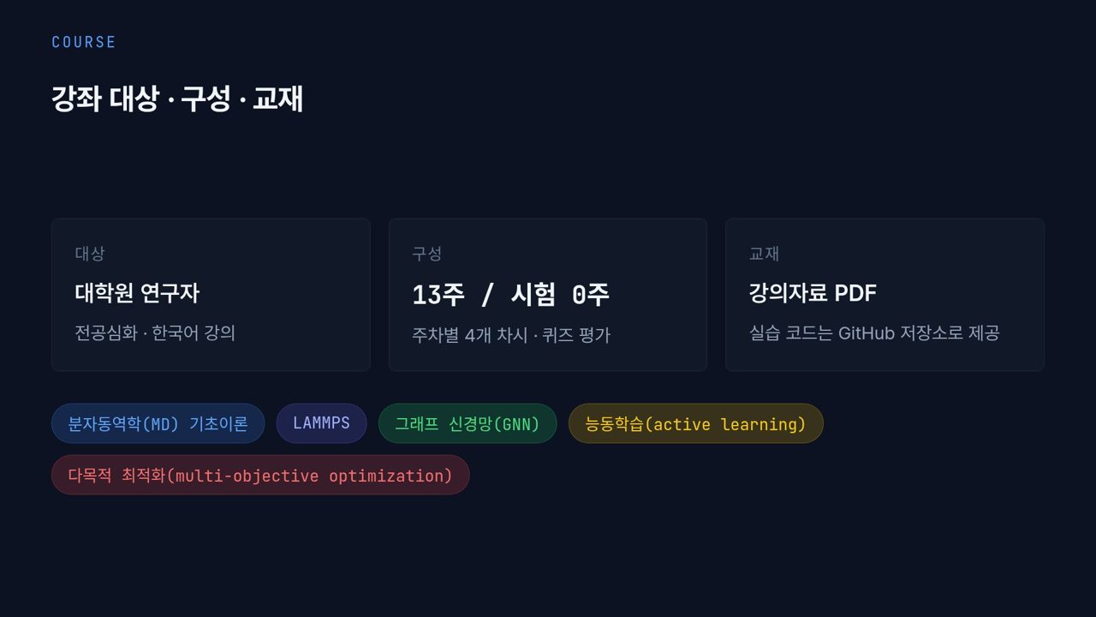  #02 강좌 개요  도입 · 40초  0:40 → 1:20 | 먼저 운영 정보입니다. 이 강좌는 대학원 연구자를 위한 전공심화 과정이고 한국어로 진행합니다. 가운데 카드를 보시면 13주 과정이고 시험 주차는 없습니다. 대신 주차마다 네 개 차시가 있고, 매 주차 퀴즈로 평가합니다.  교재는 강의자료 PDF이고, 실습 코드는 GitHub 저장소로 제공합니다. 아래 색깔 태그 다섯 개, 즉 분자동역학 기초이론, LAMMPS, 그래프 신경망, 능동학습, 다목적 최적화가 이 강좌를 이루는 다섯 개의 기둥이라고 보시면 됩니다.
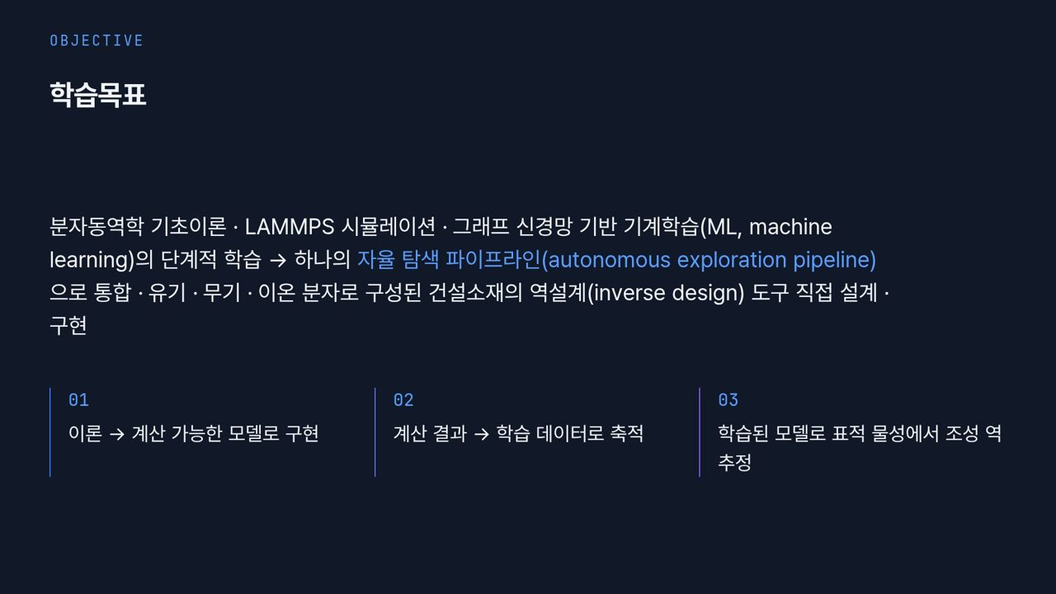  #03 학습목표  도입 · 40초  1:20 → 2:00 | 이 강좌의 최종 산출물은 지식 자체가 아니라, 여러분이 직접 만든 역설계(inverse design) 도구입니다. MD, LAMMPS, 그래프 신경망 기반 기계학습을 차례로 배워 하나의 자율 탐색 파이프라인(autonomous exploration pipeline)으로 묶습니다.  아래 세 단계가 그 흐름입니다. 01, 이론을 계산 가능한 모델로 구현하고, 02, 계산 결과를 학습 데이터로 쌓고, 03, 학습된 모델로 표적 물성에서 조성을 거꾸로 찾아냅니다.
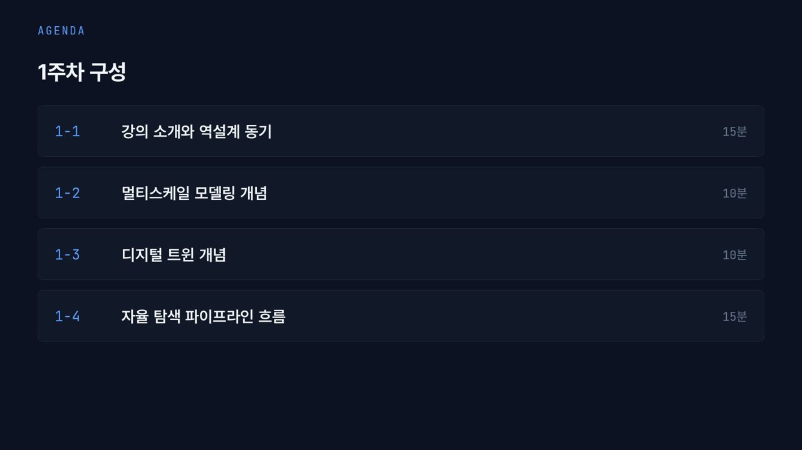  #04 1주차 구성  도입 · 30초  2:00 → 2:30 | 오늘의 순서입니다. 1-1에서 역설계가 왜 필요한지 15분, 1-2에서 멀티스케일 모델링 10분, 1-3에서 디지털 트윈 10분, 마지막 1-4에서 자율 탐색 파이프라인 전체 흐름을 15분 동안 보겠습니다. 강의계획서 기준으로 총 50분 분량입니다.
  #05 [1-1] 섹션  1-1 · 20초  2:30 → 2:50 | 첫 번째 차시, 강의 소개와 역설계 동기입니다. 순방향 설계와 역설계가 무엇이 다른지, 그리고 역설계의 출발점인 표적 물성을 어떻게 정의하는지 보겠습니다.
  #06 배합 설계의 현실  1-1 · 1분 40초  2:50 → 4:30 | [진행] 세 카드를 왼쪽부터 차례로 가리키며 설명  왜 역설계가 필요한지부터 이야기하겠습니다. 화면의 세 카드가 지금 건설소재 배합 설계가 안고 있는 문제입니다.  첫째, 빨간 제목의 경험 의존입니다. 배합비는 대개 선례와 숙련된 기술자의 감각으로 정합니다. 그런데 새 첨가제나 새 재생재가 들어오면 참고할 선례가 없습니다. 둘째, 노란 제목의 긴 검증 주기입니다. 배합하고, 양생하고, 시험하면 한 조성의 결과를 얻는 데 수 주가 걸립니다. 셋째, 보라색 관측의 한계입니다. 거동의 원인은 분자 수준 구조에 있는데, 시험체를 부숴 봐도 그 구조를 직접 볼 수는 없습니다.  【콘크리트 예시】 콘크리트를 떠올리면 더 분명합니다. 설계 기준 강도로 보통 28일 압축강도를 쓰기 때문에, 물시멘트비를 대략 0.4에서 0.5 사이에서 한 번 바꿔 보는 것만으로도 결과를 받기까지 한 달이 걸립니다. 혼화제 종류와 양까지 바꾸면 조합은 금방 수십, 수백 개가 됩니다.  화면 아래 문장이 중요합니다. 실험은 여전히 기준입니다. 이 강좌는 실험을 대체하자는 것이 아니라, 실험만으로는 감당할 수 없는 탐색의 폭을 계산으로 좁히자는 것이 문제 설정입니다.
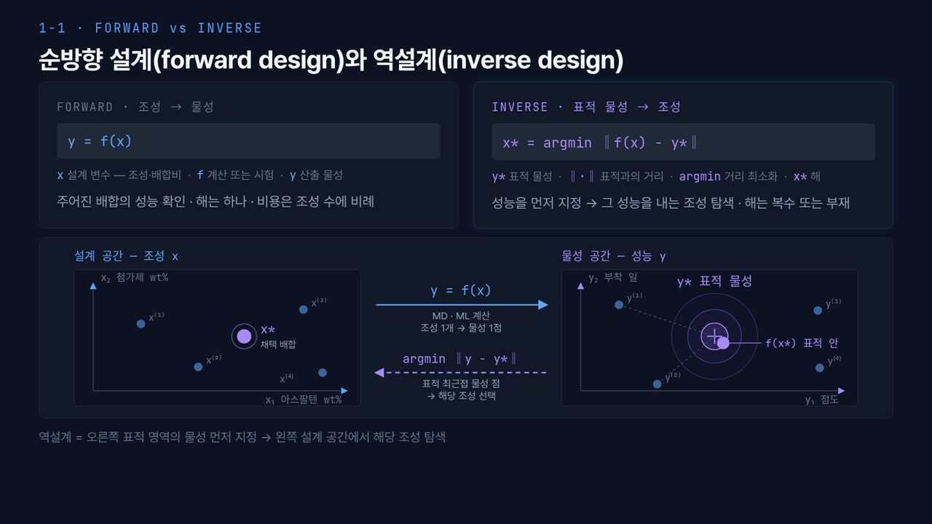  #07 순방향과 역설계  1-1 · 2분 50초  4:30 → 7:20 | [진행] 위쪽 두 수식 → 아래 도식의 파란 실선 화살표 → 보라 점선 화살표 순서로 가리킴  이제 이 강좌의 핵심 개념인 순방향 설계(forward design)와 역설계(inverse design)를 비교하겠습니다.  왼쪽 위 FORWARD 상자의 식은 y = f(x)입니다. x는 설계 변수, 즉 조성과 배합비이고, f는 계산이나 시험, y는 그 결과로 나온 물성입니다. 배합을 정해 놓고 성능을 확인하는 방식이라 답은 하나로 정해지고, 확인하고 싶은 조성이 늘어나는 만큼 비용도 그대로 늘어납니다.  오른쪽 INVERSE 상자는 방향이 반대입니다. x* = argmin ‖f(x) − y*‖. y*는 우리가 원하는 표적 물성이고, 두 줄 기호는 계산된 물성과 표적 사이의 거리, argmin은 그 거리를 가장 작게 만드는 x를 찾으라는 뜻입니다. 성능을 먼저 정하고 그 성능을 내는 조성을 찾는 것입니다. 여기서 많이 헷갈리는 점이 있는데, 역설계의 답은 하나가 아닐 수 있습니다. 서로 다른 조성이 비슷한 물성을 낼 수 있어서 답이 여러 개일 수도 있고, 표적이 너무 욕심스러우면 답이 아예 없을 수도 있습니다. 이런 문제를 다대일 역문제라고 부릅니다.  아래 도식을 보겠습니다. 왼쪽이 설계 공간으로, 가로축은 아스팔텐 wt%, 세로축은 첨가제 wt%입니다. 점 x(1)부터 x(4)가 후보 조성입니다. 가운데 파란 실선 화살표 y = f(x)는 MD나 ML 계산으로 조성 하나를 넣으면 물성 점 하나가 나온다는 뜻입니다. 오른쪽 물성 공간은 가로축 점도, 세로축 부착 일이고, 동심원으로 표시된 y*가 표적 영역입니다. y(1)부터 y(4) 중 표적에 가장 가까운 점을 고른 뒤, 아래 보라색 점선을 따라 거꾸로 돌아가 그 조성을 채택합니다. 그것이 왼쪽의 x*, 채택 배합입니다.  【콘크리트 예시】 콘크리트로 바꾸어 말하면, 순방향은 「물시멘트비 0.45, 플라이애시 20 %로 하면 28일 강도가 얼마인가」를 묻는 것이고, 역설계는 「28일 강도 얼마 이상, 슬럼프 얼마를 만족하는 배합은 무엇인가」를 묻는 것입니다. 실무의 배합 설계가 원래 역설계 질문이라는 점을 기억해 두시기 바랍니다.
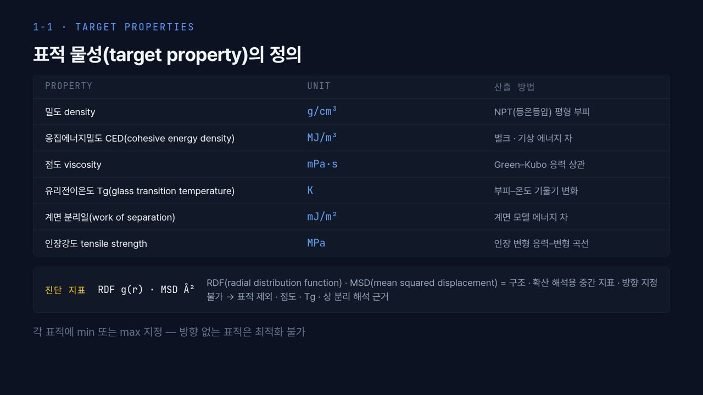  #08 표적 물성의 정의  1-1 · 2분 30초  7:20 → 9:50 | [진행] 표를 위에서 아래로 한 줄씩 짚고, 아래 노란 진단 지표 상자를 따로 강조  역설계를 하려면 표적을 먼저 정해야 합니다. 이때 표적은 반드시 수치와 단위, 그리고 어떤 방법으로 계산하는지까지 함께 정의해야 합니다. 이 표는 이 강좌에서 다룰 표적 물성(target property)의 목록입니다.  첫 줄 밀도는 g/cm³ 단위이고, NPT, 즉 온도와 압력을 고정한 등온등압 조건에서 평형에 도달한 부피로 구합니다. 둘째 줄 응집에너지밀도, CED(cohesive energy density)는 MJ/m³ 단위로, 분자들이 모여 있는 벌크 상태와 서로 떨어진 기상 상태의 에너지 차이로 구합니다. 셋째 점도는 mPa·s 단위이고 Green–Kubo 방법, 즉 응력의 시간 상관을 적분해서 얻습니다. 넷째 유리전이온도 Tg는 켈빈 단위로, 온도를 바꾸며 부피를 재서 기울기가 꺾이는 지점을 찾습니다. 다섯째 계면 분리일(work of separation)은 mJ/m², 두 재료가 붙은 계면 모델과 떼어 놓은 모델의 에너지 차이입니다. 마지막 인장강도는 MPa 단위로, 셀을 잡아당기며 얻은 응력–변형 곡선에서 읽습니다.  아래 노란 상자의 진단 지표를 주목해 주세요. RDF(radial distribution function, 동경분포함수)와 MSD(mean squared displacement, 평균제곱변위)는 매우 자주 계산하지만 표적이 아닙니다. 구조와 확산을 해석하는 중간 지표일 뿐, 크게 할지 작게 할지 방향을 정할 수 없기 때문입니다. 많이 하는 실수가 RDF 모양 자체를 최적화 목표로 넣는 것입니다.  표에서 한 가지 더 보셔야 할 것은 세 번째 열, 산출 방법입니다. 같은 「밀도」라도 몇 K, 몇 기압에서, 어떤 앙상블로, 얼마 동안 평균했는지가 다르면 다른 숫자가 나옵니다. 그래서 표적을 적을 때는 「298 K, 1 atm NPT 평형 밀도」처럼 조건까지 한 묶음으로 적어야 합니다. 화면 맨 아래 문장처럼 각 표적에는 최소화인지 최대화인지도 반드시 지정해야 합니다. 방향이 없는 표적은 최적화할 수 없습니다.
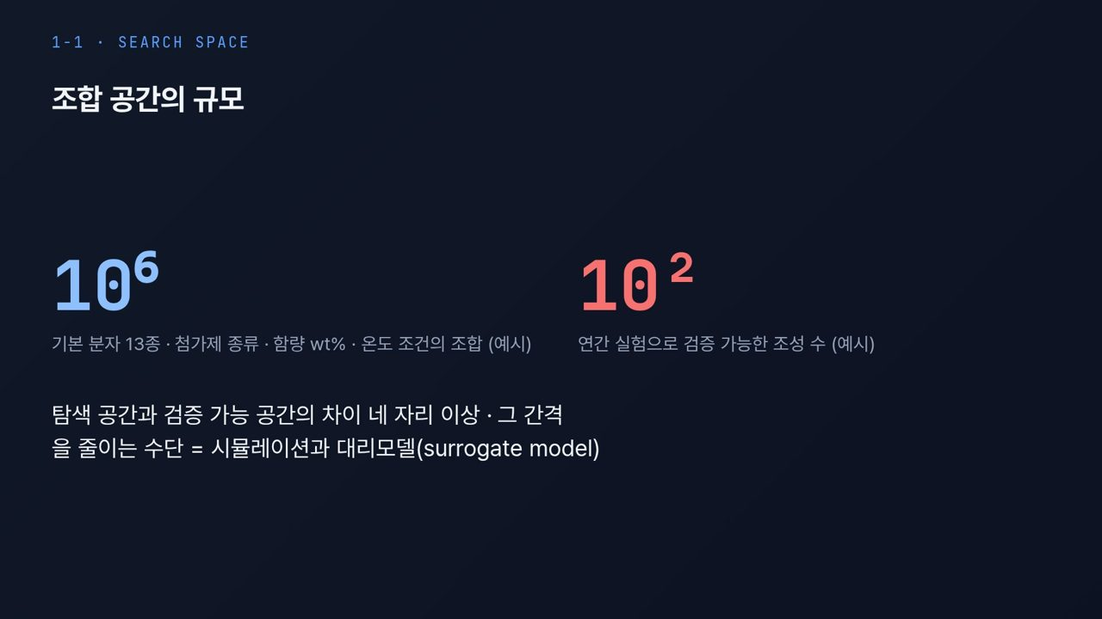  #09 조합 공간의 규모  1-1 · 1분 20초  9:50 → 11:10 | 그러면 탐색해야 할 공간은 얼마나 클까요. 화면 왼쪽의 파란 숫자 10의 6제곱은 기본 분자 13종, 첨가제 종류, 함량 wt%, 온도 조건을 조합했을 때의 경우의 수입니다. 오른쪽 빨간 숫자 10의 2제곱은 한 연구실이 1년 동안 실험으로 검증할 수 있는 조성 수입니다. 두 숫자 모두 감을 잡기 위한 예시 값이라는 점은 밝혀 둡니다.  두 숫자의 차이는 네 자리 이상입니다. 실험만으로는 전체의 만분의 일도 보지 못한다는 뜻입니다. 이 간격을 줄이는 수단이 시뮬레이션과 대리모델(surrogate model)입니다. 대리모델은 비싼 계산이나 실험을 흉내 내는 빠른 예측 모델을 말합니다.  이 간격을 줄이는 방식은 두 단계의 거르기라고 보시면 됩니다. 대리모델이 수많은 조합을 빠르게 훑어 유망한 후보를 고르고, 그 후보만 MD로 계산하고, 다시 그중 일부만 실험으로 확인합니다. 단계를 거칠수록 후보 수는 줄고, 한 건당 비용과 신뢰도는 올라갑니다.
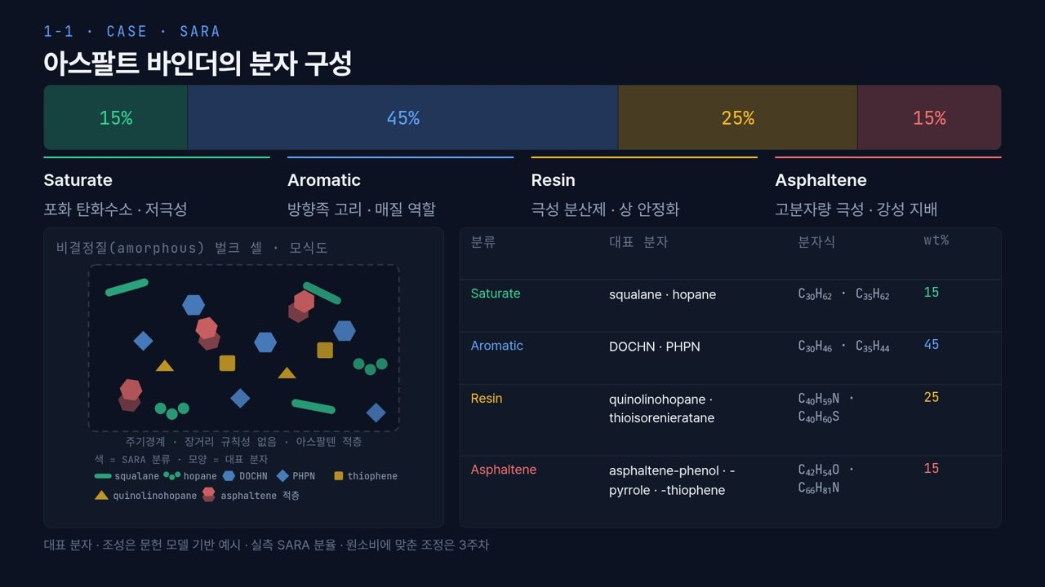  #10 아스팔트 바인더 조성  1-1 · 2분 10초  11:10 → 13:20 | [진행] 위쪽 막대 → 왼쪽 모식도 → 오른쪽 표 순서  이제 이 강좌가 기준으로 삼는 두 재료를 보겠습니다. 먼저 아스팔트 바인더입니다. 아스팔트는 수천 종의 분자가 섞인 혼합물이라, 극성과 용해도에 따라 네 무리로 나누는 SARA 분류를 씁니다.  위쪽 막대를 왼쪽부터 보시면 초록 Saturate 15 %는 포화 탄화수소로 극성이 낮습니다. 파란 Aromatic 45 %는 방향족 고리를 가진 분자로, 다른 성분을 녹여 주는 매질 역할을 합니다. 노란 Resin 25 %는 극성 분산제로, 아스팔텐이 뭉치지 않게 붙잡아 상을 안정시킵니다. 빨간 Asphaltene 15 %는 분자량이 크고 극성이 강해 바인더의 강성을 지배합니다.  왼쪽 모식도는 비결정질(amorphous) 벌크 셀입니다. 색은 SARA 분류, 모양은 대표 분자입니다. 결정처럼 반복되는 규칙이 없고, 빨간 육각형 두 개가 겹친 아스팔텐 적층이 곳곳에 보입니다. 오른쪽 표는 분류별 대표 분자와 분자식입니다. 예를 들어 Saturate는 squalane C₃₀H₆₂과 hopane, Asphaltene은 phenol, pyrrole, thiophene 형태의 분자이고, 오른쪽 열 수치는 wt%, 즉 질량 기준입니다.  주의할 점이 있습니다. 화면 맨 아래 문장처럼 이 대표 분자와 조성은 문헌 모델에 기반한 예시입니다. 실제 바인더의 SARA 분율과 원소비에 맞춰 조정하는 방법은 3주차에 다룹니다.  여기서 많이 헷갈리는 것이 단위입니다. 오른쪽 표의 수치는 wt%, 즉 질량 비율이고, 실험에서 보고하는 SARA 분율도 질량 기준입니다. 분자 개수로 바꾸려면 분자량으로 나눠야 해서, 아스팔텐은 같은 wt%라도 분자 수는 더 적습니다. 모델과 실측을 비교할 때는 어느 기준인지부터 맞춰야 합니다.
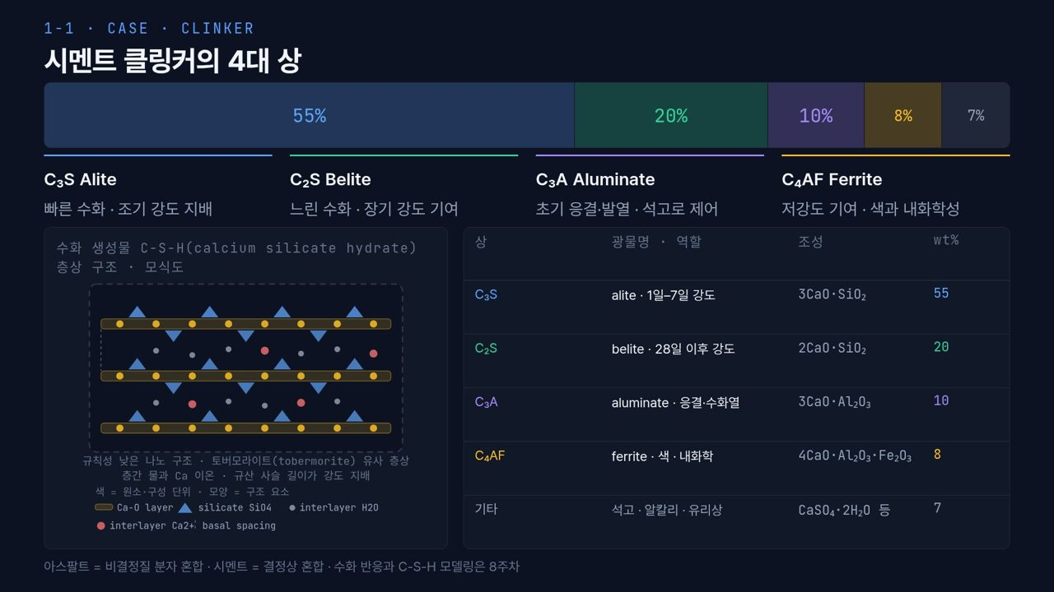  #11 시멘트 클링커 4대 상  1-1 · 2분 10초  13:20 → 15:30 | [진행] 막대 → 네 상 설명 → 왼쪽 C-S-H 모식도 → 표 순서. 마지막 1-1 연결 문장  두 번째 기준 재료는 시멘트입니다. 아스팔트의 SARA 네 분류에 대응하는 것이 시멘트 클링커의 4대 상입니다. 위 막대는 보통 포틀랜드 시멘트의 대표값입니다.  파란 C₃S, 알라이트(alite)가 55 %로 가장 많습니다. 수화가 빨라서 1일에서 7일 사이 조기 강도를 지배합니다. 초록 C₂S, 벨라이트(belite)는 20 %로, 천천히 수화해 28일 이후 장기 강도에 기여합니다. 보라 C₃A, 알루미네이트는 10 %로 초기 응결과 발열을 일으키는데, 너무 빨리 굳지 않도록 석고를 넣어 제어합니다. 노란 C₄AF, 페라이트는 8 %로 강도 기여는 작고 시멘트의 색과 내화학성에 관여합니다. 나머지 7 %가 석고, 알칼리, 유리상입니다. 여기서 S는 황이 아니라 SiO₂를 줄인 시멘트 화학 표기입니다. C는 CaO, A는 Al₂O₃, F는 Fe₂O₃입니다.  왼쪽 그림이 수화 생성물인 C-S-H, 칼슘 실리케이트 수화물을 토버모라이트(tobermorite) 유사 층상으로 그린 모식도입니다. 노란 띠가 Ca–O 층, 파란 삼각형이 규산 SiO₄ 사면체, 층 사이 회색 점이 층간 물, 빨간 점이 층간 Ca²⁺ 이온입니다. 실제 C-S-H는 완전한 결정이 아니라 규칙성이 낮은 나노 구조이고, Ca/Si 비가 대략 1.7 정도로 알려져 있습니다. 강도와 직결되는 것은 규산 사슬의 길이와 층간 거리(basal spacing)입니다.  화면 맨 아래 문장이 두 재료의 차이를 요약합니다. 아스팔트는 비결정질 분자 혼합물이고, 시멘트는 결정상의 혼합물입니다. 수화 반응과 C-S-H 모델링은 8주차에 자세히 다룹니다. 지금까지 역설계가 무엇이고 무엇을 표적으로 삼는지 봤으니, 다음 차시에서는 이런 물성을 어느 스케일에서 계산하는지 보겠습니다.
  #12 [1-2] 섹션  1-2 · 20초  15:30 → 15:50 | 두 번째 차시, 멀티스케일 모델링 개념입니다. 앞에서 표적 물성을 정의했으니, 이제 양자, 원자, 메조, 연속체 네 스케일 중 MD와 ML이 어디에 서 있는지 보겠습니다.
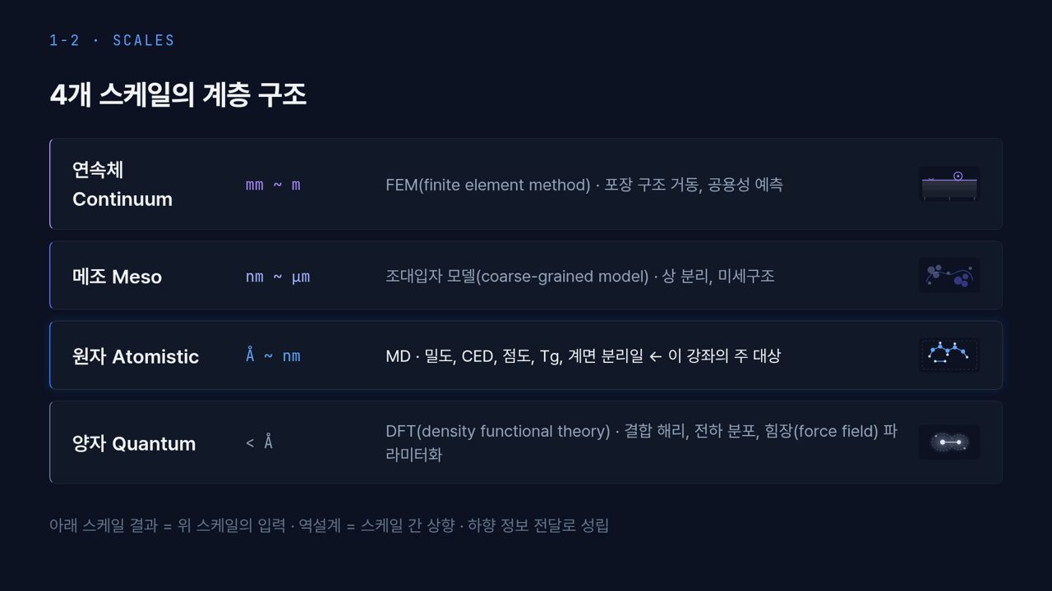  #13 스케일 계층  1-2 · 1분 35초  15:50 → 17:25 | [진행] 아래 양자 행부터 위 연속체 행으로 올라가며 설명  화면의 네 줄은 아래로 갈수록 작고 짧은 세계, 위로 갈수록 크고 긴 세계입니다. 길이 스케일과 시간 스케일이 함께 커진다는 점을 기억해 주세요.  맨 아래 양자 스케일은 옹스트롬보다 작은 영역으로, DFT(density functional theory, 밀도범함수이론)를 써서 결합 해리, 전하 분포를 계산하고 힘장(force field) 파라미터를 만듭니다. 그 위 원자 스케일은 옹스트롬에서 나노미터 범위로, MD로 밀도, CED, 점도, Tg, 계면 분리일을 구합니다. 이 강좌의 주 대상입니다. 메조 스케일은 나노미터에서 마이크로미터로, 여러 원자를 한 알갱이로 묶는 조대입자 모델(coarse-grained model)로 상 분리와 미세구조를 봅니다. 맨 위 연속체는 밀리미터에서 미터로, FEM(finite element method, 유한요소법)으로 포장 구조의 거동과 공용성을 예측합니다.  【콘크리트 예시】 콘크리트로 보면 DFT로 C₃S 표면의 물 흡착을, MD로 C-S-H의 탄성계수를, 메조 모델로 시멘트 페이스트의 공극 구조를, FEM으로 부재의 균열을 계산하는 식으로 층이 이어집니다. 아래 문장처럼 아래 스케일의 결과가 위 스케일의 입력이 됩니다.
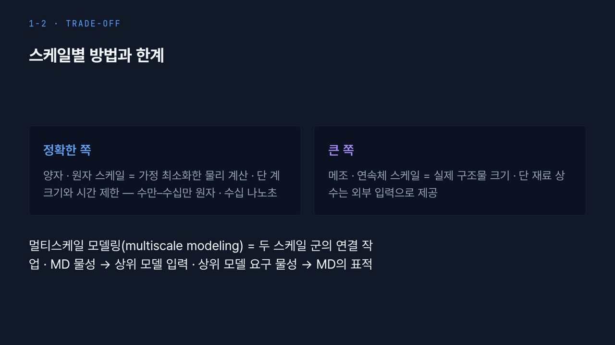  #14 스케일별 한계  1-2 · 1분 5초  17:25 → 18:30 | 각 스케일은 강점과 약점이 분명합니다. 왼쪽 「정확한 쪽」, 양자와 원자 스케일은 가정을 최소화한 물리 계산이지만 계 크기와 시간이 제한됩니다. MD로 보통 수만에서 수십만 원자, 수십 나노초 정도를 다룹니다. 오른쪽 「큰 쪽」, 메조와 연속체 스케일은 실제 구조물 크기를 다루지만, 재료 상수는 스스로 만들지 못하고 외부에서 넣어 줘야 합니다.  그래서 멀티스케일 모델링(multiscale modeling)은 이 두 무리를 연결하는 작업입니다. MD가 만든 물성은 상위 모델의 입력으로 올라가고, 거꾸로 상위 모델이 필요로 하는 물성은 MD의 표적으로 내려옵니다. 흔히 멀티스케일을 한 번에 모든 스케일을 푸는 것으로 오해하는데, 실제로는 스케일 사이에 정보를 주고받는 연결 설계가 핵심입니다.
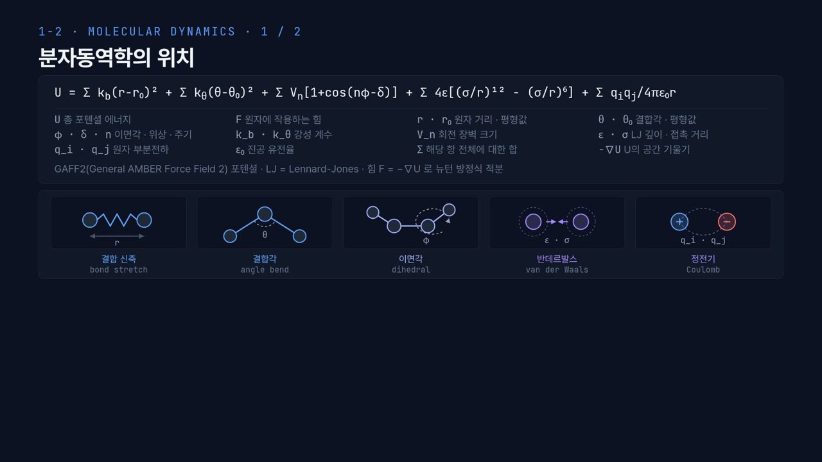  #15 분자동역학의 위치 (1/2)  1-2 · 1분 25초  18:30 → 19:55 | [진행] 위쪽 수식의 다섯 항을 왼쪽부터 가리키고, 아래 다섯 그림과 짝지음  원자 스케일의 도구인 분자동역학이 실제로 무엇을 계산하는지 보겠습니다. 위쪽 긴 식이 총 퍼텐셜 에너지 U입니다. 오늘은 항을 짚기만 하고 자세한 내용은 2주차 이후에 다룹니다.  첫 항 k_b(r−r₀)²는 결합 길이 r이 평형값 r₀에서 벗어나면 용수철처럼 에너지가 오르는 결합 신축(bond stretch)입니다. 둘째 항은 결합각 θ에 대한 같은 형태의 결합각(angle bend) 항입니다. 셋째 V_n[1+cos(nφ−δ)]는 네 원자가 이루는 이면각 φ의 회전 장벽, 이면각(dihedral) 항입니다. 넷째 4ε[(σ/r)¹²−(σ/r)⁶]는 Lennard-Jones 형태의 반데르발스(van der Waals) 항으로, ε은 우물 깊이, σ는 접촉 거리입니다. 다섯째 q_i q_j / 4πε₀r는 부분전하 사이의 정전기(Coulomb) 항입니다.  화면 아래 회색 글씨처럼 이것은 GAFF2(General AMBER Force Field 2) 형태입니다. 이 U를 위치로 미분해 부호를 바꾼 F = −∇U가 원자에 걸리는 힘이고, 이 힘으로 뉴턴 방정식을 적분하는 것이 MD입니다.
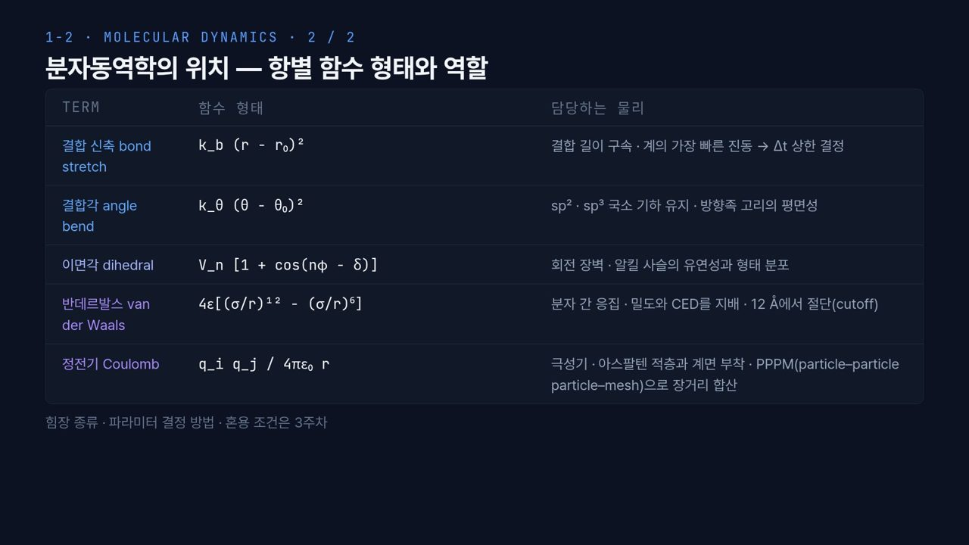  #16 분자동역학의 위치 (2/2)  1-2 · 1분 35초  19:55 → 21:30 | [진행] 표의 오른쪽 열 「담당하는 물리」를 위에서 아래로 짚음  앞 장의 다섯 항이 각각 어떤 물리를 맡는지 표로 정리했습니다. 오른쪽 열을 중심으로 보겠습니다.  결합 신축은 결합 길이를 붙잡아 두는데, 계에서 가장 빠른 진동이라 시간 간격 Δt의 상한을 정합니다. 결합각은 sp²와 sp³ 탄소의 국소 기하를 유지하고, 방향족 고리를 평평하게 지킵니다. 이면각은 회전 장벽을 통해 알킬 사슬이 얼마나 유연한지, 어떤 형태를 많이 취하는지를 정합니다. 반데르발스 항은 분자 사이 응집을 담당해 밀도와 CED를 지배하며, 12 Å에서 잘라 계산합니다. 정전기 항은 극성기, 아스팔텐 적층, 계면 부착에 중요하고, 멀리까지 미치기 때문에 PPPM(particle–particle particle–mesh)이라는 방법으로 장거리 부분을 따로 합산합니다.  표에서 기억해 둘 점은 계산 비용입니다. 위 세 줄 결합 항은 결합으로 이어진 원자끼리만 계산하므로 비용이 작습니다. 아래 두 줄 비결합 항은 원자쌍마다 계산해야 해서 계산 시간의 대부분을 차지합니다. 그래서 12 Å 절단이나 PPPM 같은 장치가 필요한 것이고, 이 내용은 다음 주 2주차에서 자세히 다룹니다. 힘장 종류와 파라미터 결정은 3주차에 다룹니다.
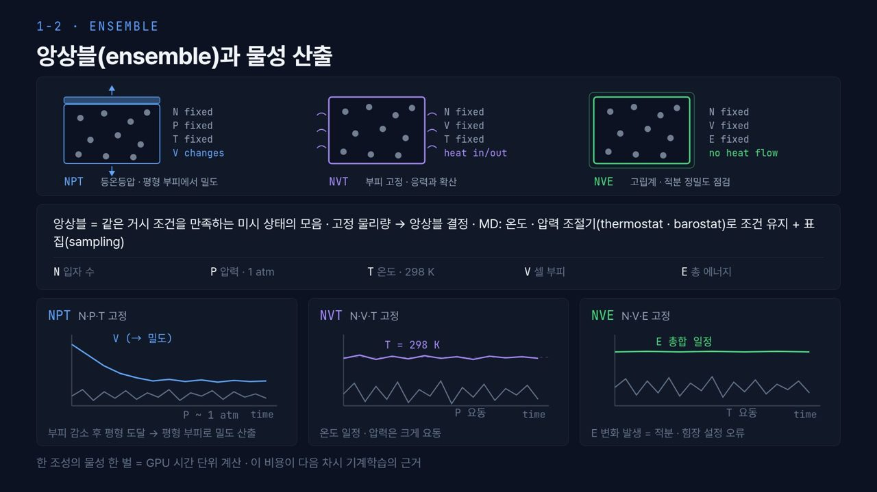  #17 앙상블과 물성 산출  1-2 · 1분 40초  21:30 → 23:10 | [진행] 위쪽 세 상자 → 가운데 설명 → 아래 세 그래프를 왼쪽부터  MD에서 물성을 뽑으려면 어떤 조건을 고정하고 계산할지를 정해야 합니다. 이 조건의 묶음을 앙상블(ensemble)이라고 합니다. 가운데 설명처럼 앙상블은 같은 거시 조건을 만족하는 미시 상태의 모음이고, MD는 온도 조절기(thermostat)와 압력 조절기(barostat)로 조건을 유지하면서 그 상태들을 표집(sampling)합니다. 기호는 N 입자 수, P 압력 1 atm, T 온도 298 K, V 셀 부피, E 총 에너지입니다.  위쪽 상자 세 개와 아래 그래프 세 개가 짝입니다. 왼쪽 파란 NPT는 N, P, T를 고정하고 부피가 변하도록 둡니다. 아래 그래프에서 V 곡선이 처음에 떨어지다가 평평해지는데, 이렇게 평형에 도달한 부피로 밀도를 계산합니다. 가운데 보라색 NVT는 부피를 고정하고 열이 드나들게 합니다. 그래프를 보면 온도는 298 K 근처에서 일정하지만 압력은 크게 요동합니다. 작은 셀에서 압력이 크게 흔들리는 것은 정상입니다. 오른쪽 초록 NVE는 열 출입이 없는 고립계로, 총 에너지 E가 일정해야 합니다. 이 선이 기울어진다면 적분이나 힘장 설정에 오류가 있다는 신호입니다.  맨 아래 문장처럼, 한 조성의 물성 한 벌을 얻는 데 GPU 시간 단위의 계산이 듭니다. 이 비용이 바로 다음 장의 기계학습이 필요한 이유입니다.
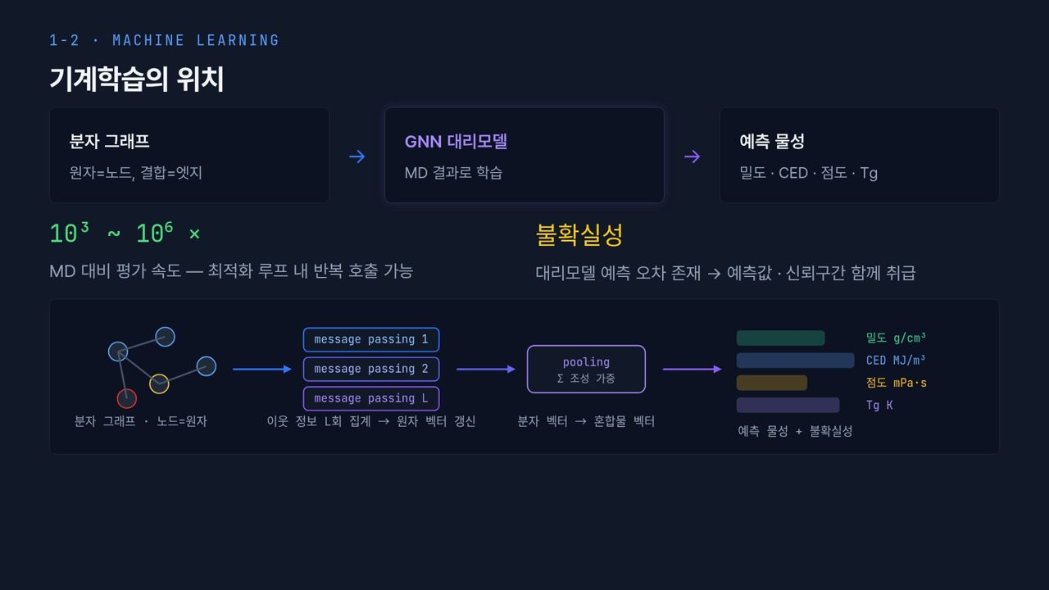  #18 기계학습의 위치  1-2 · 1분 15초  23:10 → 24:25 | [진행] 위쪽 세 상자 → 가운데 두 수치 → 아래 GNN 도식  위쪽 흐름을 보시면 분자 그래프가 GNN 대리모델에 들어가 예측 물성이 나옵니다. 분자 그래프는 원자를 노드, 결합을 엣지로 표현한 것이고, 대리모델은 MD 결과로 학습합니다.  가운데 초록 숫자 10³에서 10⁶배는 MD 대비 평가 속도입니다. 이 정도 빠르면 최적화 루프 안에서 수없이 반복 호출할 수 있습니다. 대신 오른쪽 노란 글씨처럼 예측에는 오차가 있으므로 예측값과 신뢰구간을 함께 다뤄야 합니다.  아래 도식은 GNN이 계산하는 순서입니다. 왼쪽 분자 그래프에서 message passing을 L번 반복하며 이웃 원자의 정보를 모아 원자 벡터를 갱신하고, pooling 단계에서 조성 가중으로 합쳐 분자 벡터, 다시 혼합물 벡터로 만든 뒤, 오른쪽의 밀도, CED, 점도, Tg를 불확실성과 함께 예측합니다.
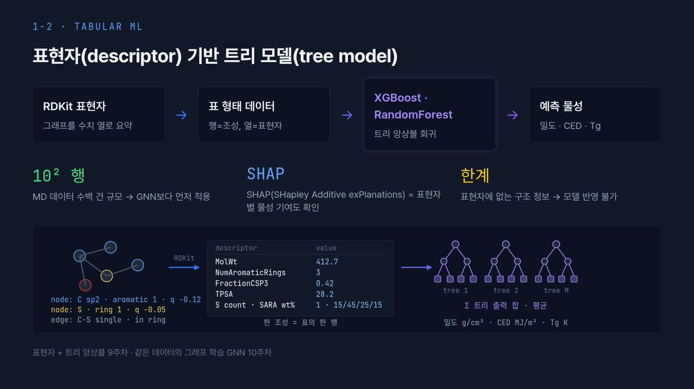  #19 표현자 기반 트리 모델  1-2 · 1분 35초  24:25 → 26:00 | GNN이 늘 첫 선택은 아닙니다. 실제로는 표현자(descriptor) 기반 트리 모델(tree model)을 먼저 씁니다. 위 흐름처럼 RDKit으로 분자를 수치 열로 요약해 표를 만들고, 행은 조성, 열은 표현자로 둔 다음 XGBoost나 RandomForest 같은 트리 앙상블로 회귀합니다.  아래 가운데 표가 한 조성의 한 행입니다. 분자량 MolWt 412.7, 방향족 고리 수 3, sp³ 탄소 비율 0.42, 극성 표면적 TPSA 28.2, 황 원자 수와 SARA 분율이 열로 들어갑니다. 녹색 글씨처럼 MD 데이터가 수백 건, 10² 행 규모일 때는 GNN보다 이쪽이 안정적입니다. SHAP(SHapley Additive exPlanations)으로 표현자별 기여도도 볼 수 있습니다. 한계는 표현자에 없는 구조 정보를 모델이 반영하지 못한다는 점입니다.  【콘크리트 예시】 콘크리트라면 물시멘트비, 혼화재 치환율, 클링커의 C₃S 함량 같은 배합 변수가 곧 표현자가 되고, 이것으로 28일 압축강도를 예측하는 트리 모델이 가장 흔한 대리모델입니다. 9주차에 트리 모델을, 10주차에 GNN을 직접 학습합니다. 이제 이 모델들을 실험과 어떻게 연결하는지 디지털 트윈 차시에서 보겠습니다.
  #20 [1-3] 섹션  1-3 · 20초  26:00 → 26:20 | 세 번째 차시는 디지털 트윈 개념입니다. 앞 차시에서 MD와 대리모델이라는 계산 도구를 봤으니, 이 도구가 실험과 어떻게 이어져 계속 갱신되는지를 보겠습니다.
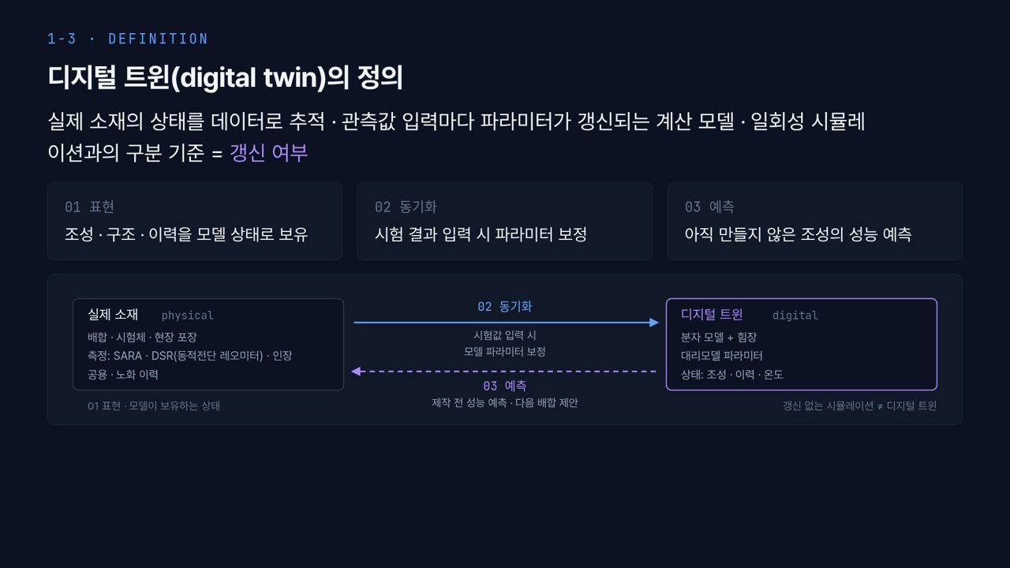  #21 디지털 트윈의 정의  1-3 · 3분  26:20 → 29:20 | [진행] 위쪽 정의 문장의 「갱신 여부」 강조 → 세 카드 → 아래 도식의 실선·점선 화살표  디지털 트윈(digital twin)이라는 말은 요즘 여기저기서 쓰여서 뜻이 흐려져 있습니다. 이 강좌에서는 화면 위쪽 정의를 씁니다. 실제 소재의 상태를 데이터로 추적하고, 관측값이 들어올 때마다 파라미터가 갱신되는 계산 모델입니다. 보라색으로 강조한 「갱신 여부」가 일회성 시뮬레이션과 구분하는 기준입니다.  가운데 카드 세 개가 요건입니다. 01 표현은 조성, 구조, 이력을 모델의 상태로 가지고 있는 것입니다. 02 동기화는 시험 결과가 들어오면 파라미터를 보정하는 것입니다. 03 예측은 아직 만들지 않은 조성의 성능을 예측하는 것입니다.  아래 도식을 보겠습니다. 왼쪽 실제 소재에는 배합, 시험체, 현장 포장이 있고, SARA, DSR(동적전단 레오미터), 인장 시험으로 측정하며 공용과 노화 이력을 가집니다. 오른쪽 디지털 트윈에는 분자 모델과 힘장, 대리모델 파라미터, 그리고 조성·이력·온도라는 상태가 들어 있습니다. 위쪽 파란 실선 화살표가 02 동기화로, 시험값이 들어오면 모델 파라미터를 보정합니다. 아래 보라 점선 화살표가 03 예측으로, 제작 전에 성능을 예측하고 다음 배합을 제안합니다.  여기서 많이 틀리는 것이, 잘 만든 3차원 시뮬레이션 하나를 디지털 트윈이라고 부르는 경우입니다. 오른쪽 아래 회색 글씨처럼 갱신 없는 시뮬레이션은 디지털 트윈이 아닙니다.  【콘크리트 예시】 콘크리트로 예를 들면, 타설한 부재에 온도 센서를 묻어 두고 적산온도로 강도 발현을 추정하는 모델이 있다고 합시다. 현장 공시체의 3일, 7일 압축강도가 나올 때마다 강도 발현 곡선의 계수를 다시 맞추고, 그 곡선으로 거푸집 해체 시점을 예측한다면 이것은 디지털 트윈의 요건을 갖춘 것입니다. 반대로 설계 단계에서 한 번 계산하고 끝나는 수화열 해석은 갱신이 없으니 디지털 트윈이 아닙니다.
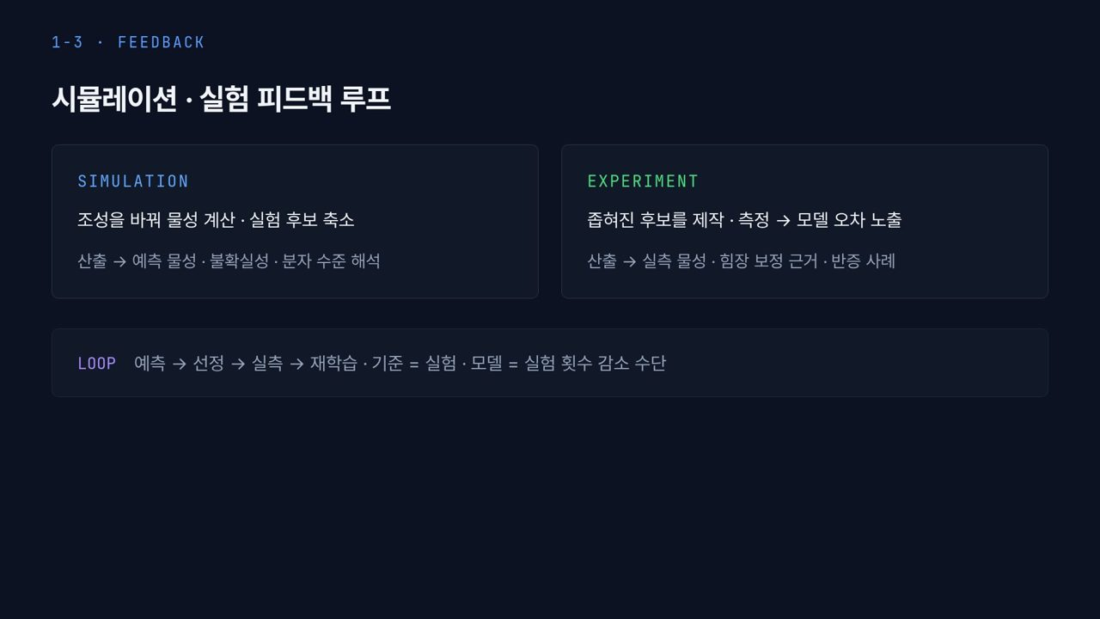  #22 피드백 루프  1-3 · 2분 10초  29:20 → 31:30 | [진행] 왼쪽 SIMULATION 카드 → 오른쪽 EXPERIMENT 카드 → 아래 LOOP 줄  디지털 트윈의 동기화가 실제로 돌아가는 모습이 시뮬레이션과 실험의 피드백 루프입니다. 두 카드를 보시면 역할이 분명히 나뉩니다.  왼쪽 파란 SIMULATION은 조성을 바꿔 가며 물성을 계산해 실험할 후보를 줄여 줍니다. 산출물은 예측 물성, 불확실성, 그리고 실험으로는 볼 수 없는 분자 수준 해석입니다. 오른쪽 초록 EXPERIMENT는 좁혀진 후보만 실제로 만들어 측정합니다. 그러면 모델이 어디서 틀렸는지가 드러나고, 실측 물성, 힘장 보정의 근거, 그리고 모델이 틀렸다는 반증 사례가 나옵니다. 반증 사례는 실패가 아니라 모델을 고칠 수 있는 가장 귀한 데이터입니다.  아래 LOOP 줄이 순서입니다. 예측, 선정, 실측, 재학습. 그리고 그 뒤 문장이 핵심입니다. 기준은 실험이고, 모델은 실험 횟수를 줄이는 수단입니다. 계산 결과와 실험이 어긋나면 실험을 의심하기 전에 모델을 먼저 의심하는 것이 원칙입니다.  예를 들어 MD와 대리모델로 조성 100가지를 계산해 유망한 5가지를 고르고, 그 5가지만 실제로 만들어 측정한다고 합시다. 예측과 실측이 크게 어긋난 조성이 나오면 그 데이터를 넣어 모델을 다시 학습시킵니다. 이 과정을 몇 번 반복하면 100번의 실험 대신 몇 번의 실험으로 방향을 잡을 수 있습니다.
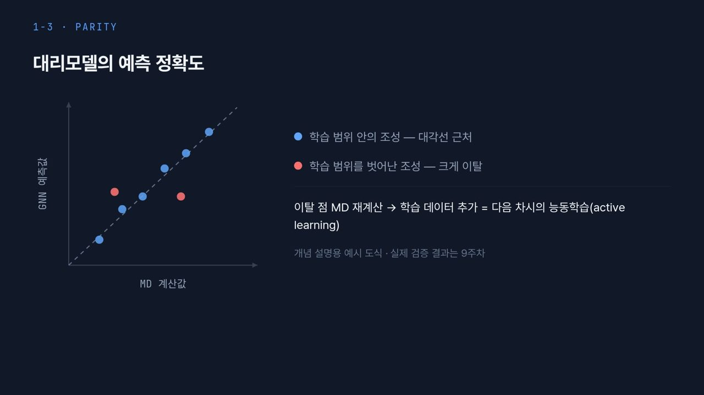  #23 대리모델 예측 정확도  1-3 · 2분 30초  31:30 → 34:00 | [진행] 그래프의 파란 점과 빨간 점을 차례로 가리킴. 다음 차시 연결  재학습이 왜 필요한지를 그래프 하나로 보겠습니다. 이런 그래프를 패리티 플롯(parity plot)이라고 부릅니다. 가로축은 MD 계산값, 세로축은 GNN 예측값이고, 점선은 두 값이 같은 대각선입니다. 점이 대각선에 가까울수록 대리모델이 MD를 잘 흉내 낸다는 뜻입니다.  파란 점 여섯 개는 학습 범위 안에 있는 조성입니다. 대각선 위에 거의 붙어 있습니다. 반면 빨간 점 두 개는 학습 범위를 벗어난 조성인데, 왼쪽 빨간 점은 예측이 실제보다 높고, 오른쪽 빨간 점은 예측이 실제보다 낮게 크게 벗어나 있습니다. 대리모델은 배운 범위 밖에서는 믿기 어렵다는 것이 이 그림의 메시지입니다.  여기서 주의할 점이 있습니다. 학습 데이터에 대해 R²가 0.99로 나오는 것은 자랑거리가 아닙니다. 반드시 학습에 쓰지 않은 조성, 특히 범위 바깥 조성으로 검증해야 합니다. 오른쪽 설명처럼 이탈한 점을 MD로 다시 계산해 학습 데이터에 추가하는 것, 이것이 다음 차시의 능동학습(active learning)입니다.  패리티 플롯을 읽을 때는 점이 대각선 위쪽에 있는지 아래쪽에 있는지도 보십시오. 위쪽이면 과대 예측, 아래쪽이면 과소 예측입니다. 특정 구간에서 한쪽으로만 치우친다면 우연한 오차가 아니라 모델이 그 구간의 경향을 배우지 못했다는 신호입니다.  화면 아래 회색 글씨처럼 이 그림은 개념 설명용 예시이고, 실제 검증 결과는 9주차에 봅니다. 이제 마지막 차시에서 지금까지의 조각을 하나의 루프로 연결하겠습니다.
  #24 [1-4] 섹션  1-4 · 20초  34:00 → 34:20 | 마지막 네 번째 차시, 자율 탐색 파이프라인 흐름입니다. 앞의 세 차시에서 본 역설계, 멀티스케일, 디지털 트윈을 문헌 고찰부터 최적화와 특징 재정련까지 하나의 순환 구조로 연결하겠습니다.
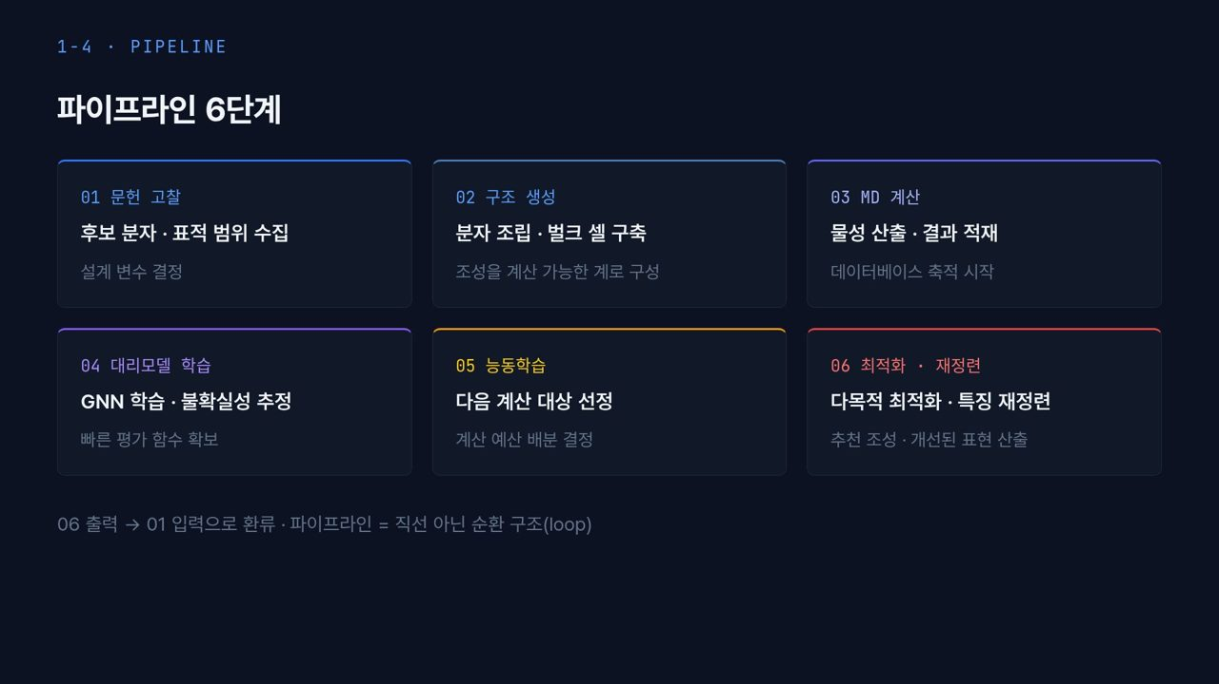  #25 파이프라인 6단계  1-4 · 3분 10초  34:20 → 37:30 | [진행] 여섯 카드를 01부터 06까지 순서대로 가리키고, 아래 문장에서 06→01 환류를 손으로 그림  화면의 여섯 카드가 이 강좌에서 만들 파이프라인의 여섯 단계입니다. 각 카드 위의 색 선이 단계를 구분합니다. 각 단계가 몇 주차에 대응하는지도 같이 말씀드리겠습니다.  01 문헌 고찰에서는 후보 분자와 표적 범위를 수집해 설계 변수를 정합니다. 무엇을 바꿀지와 어디까지 바꿀지를 정하는 단계이고, 11주차에 다룹니다. 02 구조 생성은 분자를 조립하고 벌크 셀을 만들어 조성을 계산 가능한 계로 바꾸는 단계로, 4주차 실습입니다. 03 MD 계산은 물성을 산출하고 결과를 적재해 데이터베이스를 쌓기 시작하는 단계로, 2주차부터 6주차까지의 내용입니다.  아래 줄로 넘어가면 04 대리모델 학습은 GNN을 학습하고 불확실성을 추정해 빠른 평가 함수를 확보하는 단계입니다. 05 능동학습은 다음에 무엇을 계산할지 골라 계산 예산을 배분합니다. 06 최적화·재정련은 다목적 최적화로 추천 조성을 내고, 특징 재정련으로 모델이 쓰는 표현 자체를 개선합니다. 이 세 단계가 9주차부터 13주차까지입니다.  화면 맨 아래 문장이 가장 중요합니다. 06의 출력이 다시 01의 입력으로 돌아갑니다. 파이프라인이라는 이름 때문에 직선으로 한 번 흐르고 끝난다고 생각하기 쉬운데, 실제로는 순환 구조(loop)입니다. 추천 조성이 나오면 그 조성을 근거로 문헌을 다시 찾고, 설계 변수를 고치고, 다시 계산합니다.  아스팔트 바인더로 한 바퀴를 돌려 보면 이렇습니다. 01에서 문헌으로 첨가제 후보와 점도, 부착의 표적 범위를 정하고, 02에서 후보 조성마다 벌크 셀을 만들고, 03에서 밀도, CED, 점도를 계산해 데이터베이스에 쌓습니다. 04에서 그 데이터로 대리모델을 만들고, 05에서 다음에 계산할 조성을 고르고, 06에서 추천 조성을 냅니다. 그 추천이 문헌에 없는 영역이면 다시 01로 돌아가 근거를 찾습니다.
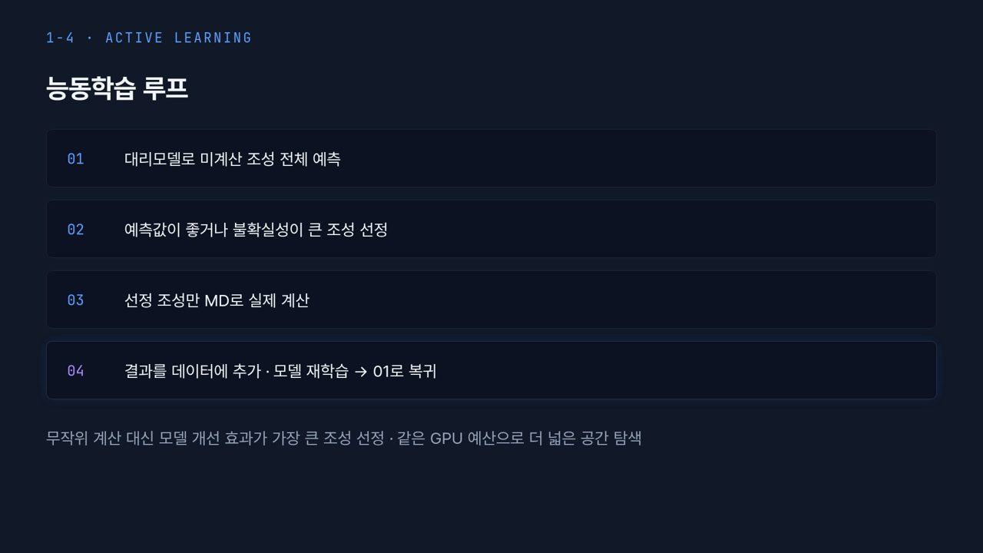  #26 능동학습 루프  1-4 · 2분 30초  37:30 → 40:00 | [진행] 네 단계를 01→04 순서로 가리키고 04에서 01로 돌아가는 화살표를 손으로 표시  05단계 능동학습(active learning)을 조금 더 풀어 보겠습니다. 핵심 질문은 「다음에 어디를 계산할까」이고, 그 답을 모델의 예측값과 불확실성으로 정한다는 것입니다.  01, 먼저 대리모델로 아직 계산하지 않은 조성 전체를 예측합니다. 대리모델은 빠르니까 수만 개도 금방입니다. 02, 그중 예측값이 좋거나 불확실성이 큰 조성을 고릅니다. 예측값이 좋은 곳을 고르는 것은 이미 아는 좋은 영역을 더 파는 것이고, 불확실성이 큰 곳을 고르는 것은 모르는 영역을 탐색하는 것입니다. 두 가지를 적절히 섞는 것이 기술입니다. 03, 고른 조성만 MD로 실제 계산합니다. 04, 결과를 데이터에 추가하고 모델을 다시 학습한 뒤 01로 돌아갑니다.  화면 아래 문장처럼 무작위로 계산하는 대신 모델 개선 효과가 가장 큰 조성을 고르기 때문에, 같은 GPU 예산으로 더 넓은 공간을 탐색할 수 있습니다. 흔한 실수는 예측값이 좋은 곳만 계속 고르는 것인데, 그러면 모델이 처음 본 좁은 영역에 갇혀 버립니다.  실제로는 02단계의 두 기준을 하나의 점수로 묶어 씁니다. 대표적인 것이 다음 장에서 볼 EHVI입니다. 예측값이 좋은 정도와 불확실성의 크기를 함께 반영해 한 숫자로 만들어 주기 때문에, 후보를 그 숫자 순서대로 고르면 됩니다.
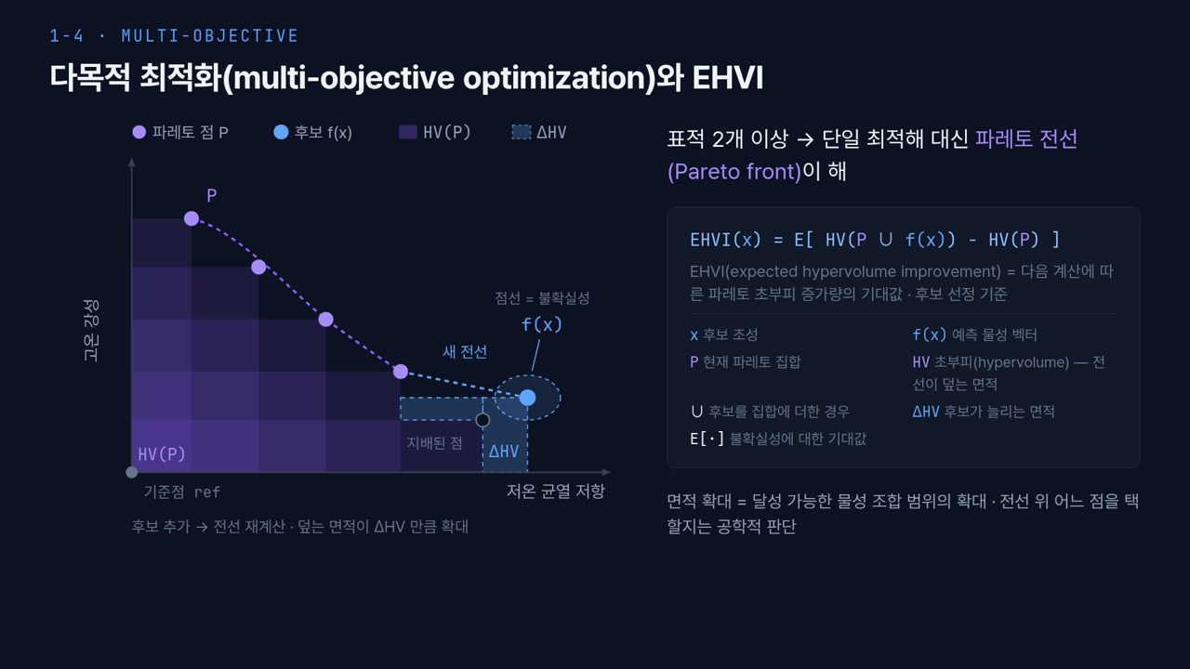  #27 다목적 최적화와 EHVI  1-4 · 4분 20초  40:00 → 44:20 | [진행] 왼쪽 그래프: 보라 점 P → 보라 음영 HV(P) → 파란 후보 f(x)와 점선 타원 → 파란 점선 ΔHV 영역 순서. 이어서 오른쪽 수식  06단계의 다목적 최적화(multi-objective optimization)입니다. 건설소재에서는 물성끼리 서로 부딪히는 경우가 많습니다. 예를 들어 아스팔트는 여름 고온에서 바퀴자국이 생기지 않도록 단단해야 하지만, 겨울 저온에서는 균열이 생기지 않도록 유연해야 합니다. 하나를 올리면 다른 하나가 내려가는 관계입니다.  왼쪽 그래프를 보겠습니다. 가로축은 저온 균열 저항, 세로축은 고온 강성이고, 둘 다 클수록 좋습니다. 보라색 점 네 개와 점선이 파레토 집합 P, 곧 파레토 전선(Pareto front)입니다. 전선 위의 점은 어느 한 물성을 더 좋게 하려면 다른 물성을 희생해야 하는 점들입니다. 가운데 아래 회색 테두리 점은 「지배된 점」으로, 두 물성 모두에서 전선 위 어떤 점보다 못하니 고려할 필요가 없습니다.  왼쪽 아래 회색 점이 기준점 ref입니다. 기준점에서 파레토 점들까지 덮이는 보라색 계단 면적이 초부피(hypervolume), HV(P)입니다. 물성이 두 개면 면적이고, 세 개 이상이면 부피가 되어서 초부피라고 부릅니다. 이제 오른쪽에 파란 점, 새 후보 f(x)가 들어왔다고 합시다. 둘러싼 점선 타원은 대리모델 예측의 불확실성입니다. 이 후보를 넣으면 전선이 파란 점선 「새 전선」으로 바뀌고, 파란 점선 사각형 ΔHV만큼 덮는 면적이 늘어납니다.  오른쪽 수식이 이것을 정리한 것입니다. EHVI(x) = E[HV(P ∪ f(x)) − HV(P)]. 후보 x를 집합에 더했을 때 초부피가 얼마나 늘어날지의 기대값입니다. 여기서 E, 기대값이 붙는 이유는 f(x)가 확정된 값이 아니라 불확실성이 있는 예측이기 때문입니다. EHVI(expected hypervolume improvement)가 가장 큰 후보를 다음 계산 대상으로 고르는 것이 앞 장 능동학습의 선정 기준이 됩니다.  여기서 많이 오해하는 점이 있습니다. 다목적 최적화의 결과는 정답 하나가 아니라 전선 전체입니다. 화면 오른쪽 아래 문장처럼, 면적이 넓어진다는 것은 달성 가능한 물성 조합의 범위가 넓어졌다는 뜻이고, 전선 위 어느 점을 고를지는 공학적 판단입니다. 기후, 교통량, 비용에 따라 선택이 달라집니다.  【콘크리트 예시】 콘크리트에서는 28일 압축강도와 탄소 배출량이 전형적인 상충 관계입니다. 시멘트 함량을 늘리면 강도는 오르지만 배출량도 늘어납니다. 플라이애시나 슬래그 치환율을 바꾼 여러 배합을 두 축에 찍으면 똑같은 파레토 전선이 나오고, 발주처의 요구 강도에 맞춰 전선 위의 한 점을 고르게 됩니다. 이 내용은 13주차에서 직접 구현합니다.
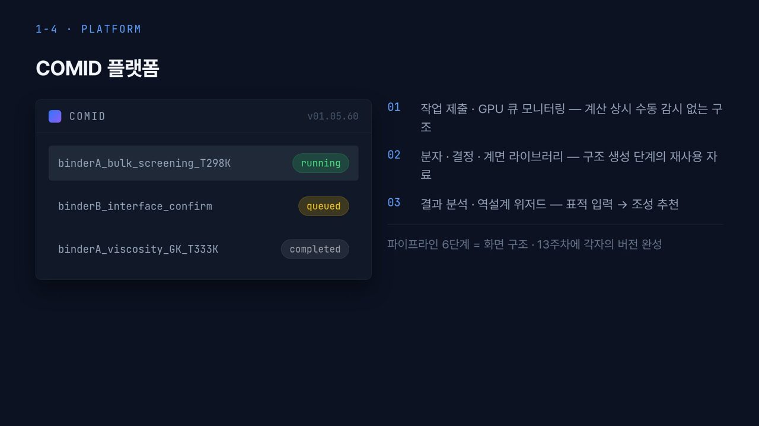  #28 COMID 플랫폼  1-4 · 2분 40초  44:20 → 47:00 | [진행] 왼쪽 작업 목록의 세 상태 배지(running, queued, completed)를 차례로 가리킴  이제 여섯 단계를 실제 소프트웨어로 묶으면 어떤 모습이 되는지 보여 드리겠습니다. 이 강좌의 최종 산출물 형태인 COMID 플랫폼입니다.  왼쪽 화면은 작업 목록입니다. 첫 줄 binderA_bulk_screening_T298K는 바인더 A의 벌크 셀을 298 K에서 선별 계산하는 작업으로, 초록 running 상태입니다. 둘째 줄 binderB_interface_confirm은 바인더 B의 계면 확인 계산으로, 노란 queued, 대기 중입니다. 셋째 줄 binderA_viscosity_GK_T333K는 333 K에서 Green–Kubo 방법으로 점도를 구한 작업이고, completed, 끝났습니다. 작업 이름에 재료, 계산 종류, 온도를 넣는 습관이 나중에 데이터 관리에 큰 도움이 됩니다.  오른쪽 세 줄이 플랫폼의 기능입니다. 01, 작업을 제출하고 GPU 큐를 모니터링합니다. 계산을 사람이 계속 들여다보지 않아도 되는 구조입니다. 02, 분자, 결정, 계면 라이브러리를 둡니다. 구조 생성 단계에서 다시 쓰는 자료입니다. 03, 결과 분석과 역설계 위저드입니다. 표적을 입력하면 조성을 추천합니다.  13주차에는 여러분이 이 구조를 각자의 재료로 채웁니다. 화면 아래 문장처럼 파이프라인 여섯 단계가 곧 이 화면의 구조입니다. 작업 제출은 02, 03단계, 결과 분석은 04단계, 역설계 위저드는 05, 06단계에 해당합니다. 이것으로 네 개 차시를 마치고, 실습 준비와 정리로 넘어가겠습니다.
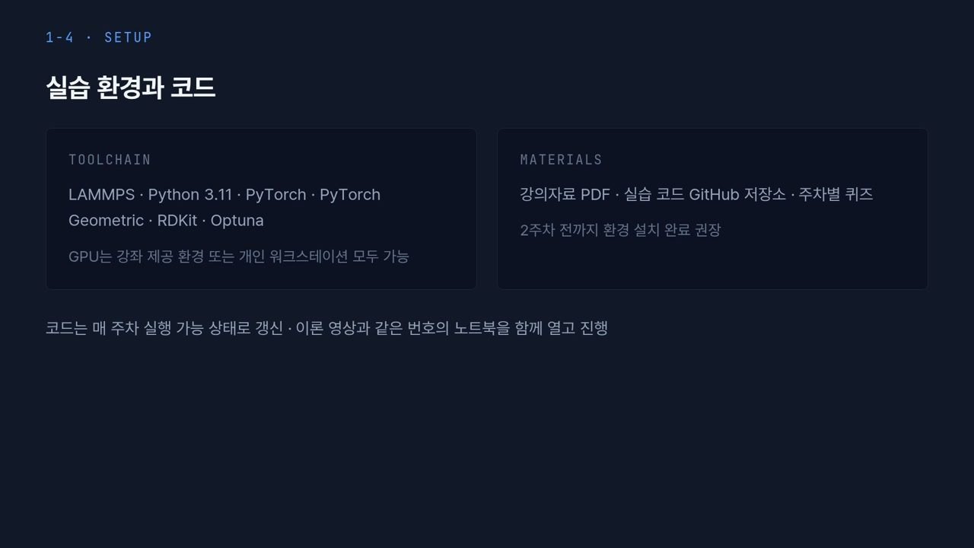  #29 실습 환경  마무리 · 50초  47:00 → 47:50 | 실습 준비입니다. 왼쪽 TOOLCHAIN에 적힌 LAMMPS, Python 3.11, PyTorch, PyTorch Geometric, RDKit, Optuna를 설치해 두시면 됩니다. GPU는 강좌에서 제공하는 환경을 써도 되고, 개인 워크스테이션을 써도 됩니다.  오른쪽 MATERIALS처럼 강의자료 PDF, GitHub 실습 코드, 주차별 퀴즈가 제공됩니다. 2주차 전까지 환경 설치를 끝내 두시기를 권합니다. 코드는 매 주차 실행 가능한 상태로 갱신되니, 이론 영상과 같은 번호의 노트북을 함께 열고 따라오시면 됩니다.
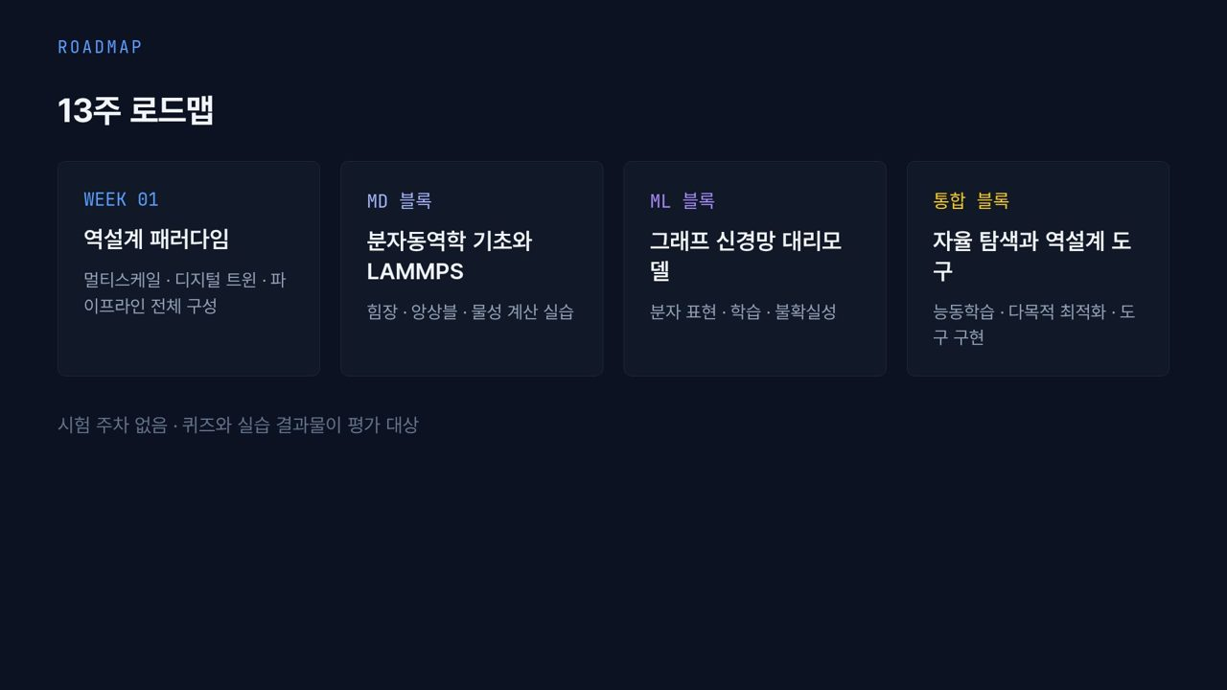  #30 13주 로드맵  마무리 · 50초  47:50 → 48:40 | 13주 전체를 네 블록으로 보면 이렇습니다. 첫 블록 WEEK 01은 오늘 본 역설계 패러다임입니다. 두 번째 MD 블록에서 분자동역학 기초와 LAMMPS, 힘장, 앙상블, 물성 계산을 실습합니다. 세 번째 ML 블록에서 분자 표현, 학습, 불확실성을 다루는 그래프 신경망 대리모델을 배웁니다.  마지막 통합 블록에서 능동학습과 다목적 최적화를 붙여 역설계 도구를 직접 구현합니다. 아래 문장처럼 시험 주차는 없고, 퀴즈와 실습 결과물이 평가 대상입니다.
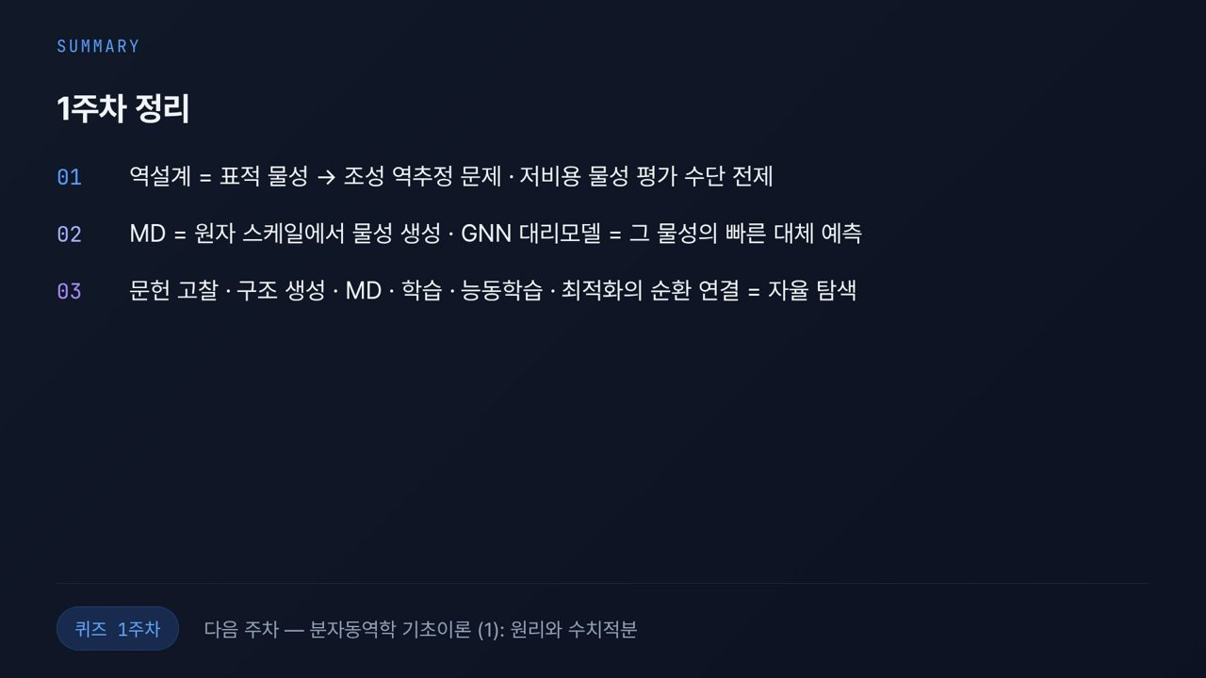  #31 1주차 정리  마무리 · 1분 20초  48:40 → 50:00 | [진행] 세 줄을 차례로 가리키고 퀴즈 배지와 다음 주차 안내를 짚음  오늘 내용을 세 가지로 정리하겠습니다. 01, 역설계는 표적 물성에서 조성을 거꾸로 추정하는 문제이고, 이것이 가능하려면 싸고 빠른 물성 평가 수단이 전제되어야 합니다. 02, MD는 원자 스케일에서 물성을 만들어 내는 도구이고, GNN 대리모델은 그 물성을 빠르게 대신 예측하는 도구입니다. 03, 문헌 고찰, 구조 생성, MD, 학습, 능동학습, 최적화를 순환으로 연결한 것이 자율 탐색입니다.  하나 덧붙이면, 이 모든 과정의 기준은 실험이라는 점, 콘크리트의 28일 강도든 아스팔트의 DSR 측정이든 마지막 판정은 실측이 한다는 점을 잊지 마십시오.  왼쪽 아래 1주차 퀴즈를 풀어 주시고, 다음 주차에는 분자동역학 기초이론 첫 번째 시간으로 MD의 원리와 수치적분을 다룹니다. 오늘 잠깐 본 퍼텐셜 에너지 식이 다음 주의 출발점입니다. 수고하셨습니다.

